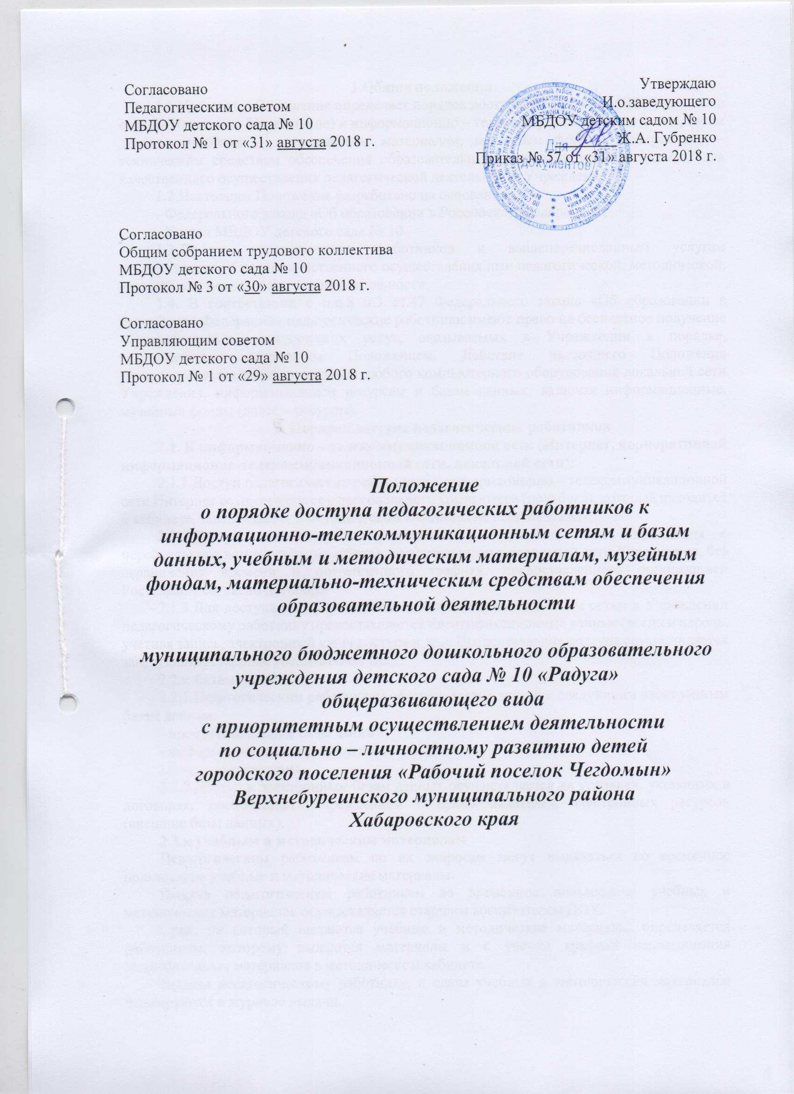

Согласовано  Педагогическим советом  МБДОУ детского сада № 10  Протокол № 1 от «31» августа 2018 г. | Утверждаю  И.о.заведующего  МБДОУ детским садом № 10  ________Ж.А. Губренко  Приказ № 57 от «31» августа 2018 г.

Согласовано
Общим собранием трудового коллектива
МБДОУ детского сада № 10
Протокол № 3 от «30» августа 2018 г.

Согласовано
Управляющим советом
МБДОУ детского сада № 10
Протокол № 1 от «29» августа 2018 г.

Положение
о порядке доступа педагогических работников к информационно-телекоммуникационным сетям и базам данных, учебным и методическим материалам, музейным фондам, материально-техническим средствам обеспечения образовательной деятельности

муниципального бюджетного дошкольного образовательного учреждения детского сада № 10 «Радуга»
общеразвивающего вида
с приоритетным осуществлением деятельности
по социально – личностному развитию детей
городского поселения «Рабочий поселок Чегдомын»
Верхнебуреинского муниципального района
Хабаровского края

1.Общие положения
1.1.Настоящее Положение определяет порядок доступа работников МБДОУ детского сада № 10 (далее – Учреждение) к информационно – телекоммуникационным сетям, базам данных, учебным и методическим материалам, музейным фондам, материально – техническим средствам обеспечения образовательной деятельности, необходимым для качественного осуществления педагогической деятельности Учреждения.
1.2.Настоящее Положение разработано на основании:
- Федерального закона «Об образовании в Российской Федерации»;
- Устава МБДОУ детского сада № 10.
1.3.Доступ педагогических работников к вышеперечисленным услугам осуществляется в целях качественного осуществления ими педагогической, методической, научной или исследовательской деятельности.
1.4. В соответствии с п.п.8 п.3 ст.47 Федерального закона «Об образовании в Российской Федерации» педагогические работники имеют право на бесплатное получение образовательных, методических услуг, оказываемых в Учреждении в порядке, установленным настоящим Положением. Действие настоящего Положения распространяется на пользователей любого компьютерного оборудования локальной сети Учреждения, информационным ресурсам и базам данных, включая информационные, музейные фонды (далее – ресурсы).
2. Порядок доступа педагогических работников
2.1. К информационно – телекоммуникационной сети (Интернет, корпоративной информационно-телекоммуникационной сети, локальной сети):
2.1.1.Доступ педагогических работников к информационно – телекоммуникационной сети Интернет осуществляется с персонального компьютера (ноутбука), который находится в кабинете, заведующего, в методическом кабинете (на первом этаже).
2.1.2.Доступ педагогических работников к локальной сети Учреждения с персонального компьютера (ноутбука), подключенного к локальной сети Учреждения, без ограничения времени и потребленного трафика, предоставленного организацией Ростелеком согласно договора.
2.1.3.Для доступа к информационно – телекоммуникационным сетям в Учреждении педагогическому работнику предоставляются идентификационные данные (логин и пароль, учетная запись, электронный ключ доступа и др.). Предоставление доступа осуществляется заведующим/старшим воспитателем ДОУ.
2.2.к базам данных
2.2.1.Педагогическим работникам обеспечивается доступ к следующим электронным базам данных:
- профессиональные базы данных;
- информационные справочные системы;
- поисковые системы.
2.2.2.Доступ к электронным базам данных осуществляется на условиях, указанных в договорах, заключенных Учреждением с правообладателем электронных ресурсов (внешние базы данных).
2.3.к учебным и методическим материалам
Педагогическим работникам по их запросам могут выдаваться во временное пользование учебные и методические материалы.
Выдача педагогическим работникам во временное пользование учебных и методических материалов осуществляется старшим воспитателем ДОУ.
Срок, на который выдаются учебные и методические материалы, определяется работником, которому выдаются материалы и с учетом графика использования запрашиваемых материалов в методическом кабинете.
Выдача педагогическому работнику, и сдача учебных и методических материалов фиксируются в журнале выдачи.
При получении учебных и методических материалов на электронных носителях, подлежащих возврату, педагогическим работникам не разрешается стирать или менять на них информацию.
2.4.к материально – техническим средствам обеспечения образовательной деятельности
Доступ педагогических работников к материально – техническим средствам обеспечения образовательной деятельности осуществляется:
- без ограничения к методическому кабинету, группам, музыкальному залу, спортивному залу и иным помещениям, и местам проведения занятий во время, определенное в расписании занятий;
- без ограничения к методическому кабинету, группам, музыкальному залу, спортивному залу и иным помещениям, и местам проведения занятий вне времени, определенного расписанием занятий вне времени, определенного расписанием занятий, по согласованию с работником, ответственным за данное помещение.
Использование движимых (переносных) материально – технических средств обеспечения образовательной деятельности (проекторы и т.п.) осуществляется по письменной заявке, поданной педагогическим работником (не менее чем за 3 рабочих дня до дня использования материально – технических средств) на имя лица, ответственного за сохранность и правильное использование соответствующих средств.
Выдача педагогическому работнику и сдача им движимых (переносных) материально – технических средств обеспечения образовательной деятельности фиксируются в журнале выдачи.
Для копирования или тиражирования учебных и методических материалов педагогические работники имеют право пользоваться копировальным аппаратом. Накопители информации, используемые педагогическими работниками при работе с компьютерной информацией, предварительно должны быть проверены на отсутствие вредоносных компьютерных программ.
2.5.к музейным фондам
Доступ педагогических работников, а также организованных групп воспитанников под руководством педагогического работника (работников) к музейным фондам Учреждения не осуществляется в связи с отсутствием таковых.
3.Заключительные положения
3.1. Настоящий локальный нормативный акт вступает в силу с момента его утверждения и распространяет свое действие до принятия и утверждения нового Положения.

